# **复古70：新手攻略**

**特别注意以下的几个事项**

**1.禁止开挂！发现不管充多钱玩多久封号处理，绝不手软**

**2.注册时，不要写账号密码一样，私服也有盗号狗的**

**3.不要把自己的号给别人玩，现实朋友都会出卖你，更何况网上的**

**摁住Ctrl+鼠标滚动**

**双击图片可放大图片**

### **游戏下载和安装**

**1.群文件有下载器，全自动安装，本服为一体端(无需国服)，大小为4G多。**

**2.不要把下载器和客户端放到C盘和桌面，以免出错，安装前关杀毒，防止文件被误杀！**

**进游戏卡顿的把输入法切换成英文或者大写，白嫖使我快乐，充钱使我高潮！**

### **福利活动**

**1.进入游戏点赛丽亚领取新人礼包，赠送低级透明天空，技能书，深渊门票等。**

**2.每周五21:00就送在线奖励，详情看群公告，每分送10点券，可白嫖商场所有。**

**3.GM不定期举行活动，竞速,PK大赛等活动，参与便有巨大奖励。**

**4.节日或老玩家生日或结婚全服都会给予额外的福利等~多关注群公告即可！**

**5.拉人福利，带朋友玩达到条件可畅享豪礼.**

**6.新手送3万代币券，购买节日礼包和各种药剂！**

### **萌新起步**

1. **本服手动升级，随机刷图随机掉落粉装武器，首饰，装备等，吃双倍药升级比较快，没有主线任务，刷对应等级副本即可！**

**各种技能点自行分配，SP和TP不够的用的话可以在赛丽亚购买 IMG_257**

**QP点就那么多，点主要的就行。副本门口分解机打开看一下，有你需要的东。**

**本服装备道具材料均可以交易，每日每个角色交易上限4900w金币，去赛丽亚购买大饼进行交易**

**疲劳深渊票获取办法**

**1.疲劳药可以在赛丽亚、商城获取，材料如何获取看最底部。**

**2..深渊票刷完去分解机商店用透明灿烂兑换票，或者商城获取。**

### **装备获取与改造**

**深渊路线-建议刷绝密或者卡勒特过图快，可以出75史诗防具武器**

**速成路线-直接喇叭收--套本职防具约5~8b，首饰走散件如冰火战士单件2b，75ss武器50-80w**

**异界路线-金币购买异界碎片，杜罗西兑换异界装备，不错的选择!**

**史诗之路-必定出75ss，脸黑刷不出金镶玉等可以收深渊硬币，赛丽亚房间的海流购买自选SS盒子**

**新手成型装备展示，当大佬到这个境界已经属于本服的半个大神了，带点手法可以过任何地图！**

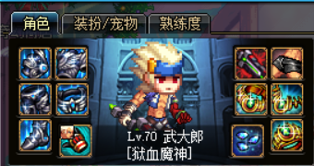

**装备改造方面（拒绝无脑升级升级）**

**顶级防具（海流传送）：诸葛亮NPC商店自行查看，异界套也是不错的选择**



**顶级武器（格兰之森山麓）：天魔斩，王之悲鸣系列，乌恩NPC商店，属性有改动。**

**顶级首饰①（贪食套，安图恩门口NPC可购买）**

**顶级首饰②（巨龙门口，这类散搭，也是十分强势）**

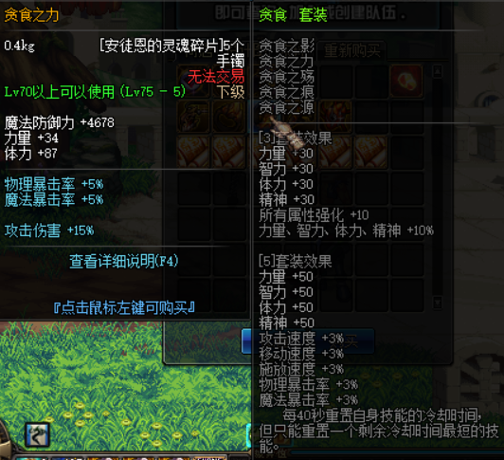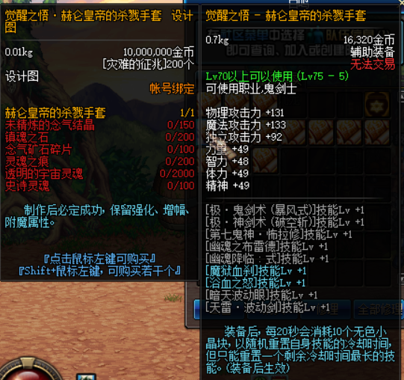

### **宝珠称号光环**

**赛利亚房间梅林传送过去副本，可白嫖一系列极品称号**

**每日任务奖励材料：奇幻硬币，或者史诗之路掉落。奇幻商店有展示。**

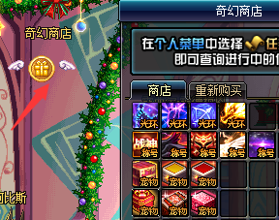

**所有开到的东西都可以交易，大佬们互动获得，有物价表**

### **宠物与宠物装备**

**宠物获得途径：奇幻商店，亚瑟王商店，材料兑换，可交易。**

**宠物装备也是可交易的，异界装备属性。异界商店可买白嫖罐子，开启得到。**

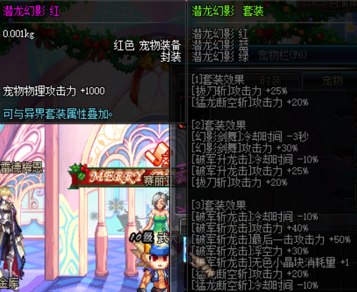

### **每日副本**

**①赛丽亚房间阿比斯传送日常5图，主要产出棉花-兑换各种副本门票(可交易)各 色精华材料，阿比斯商店兑换宝珠矛盾气息等** 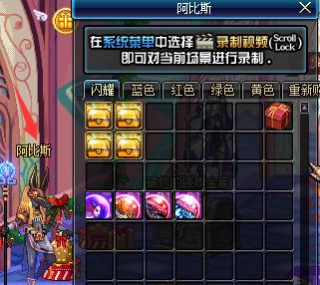

**②赛丽亚房间海流传送三国副本，产出兽印信用于75防具升级(深海幽魂系列毕业装备)** 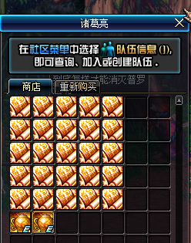

**③越溪镇巨龙三图，念气矿石碎片和未精炼结晶，九龙商店升级当首饰风华套装和左曹(巨龙三图任务需要组队通关可以蹭大佬的车)** 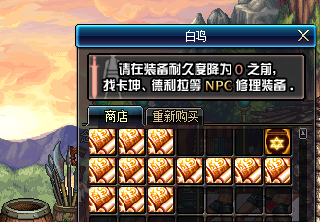

**④赛丽亚房间海流传送卡修斯，产出库佩碎片用于购买道具和其他升级材料**

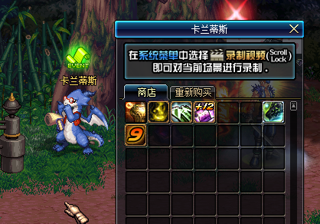

**⑤素喃时空之门镇魂，产出各种魂图装备镇魂石卡片等材料(可交易)魂图武器可以在爱丽丝商店制作宝珠用于武器附魔**

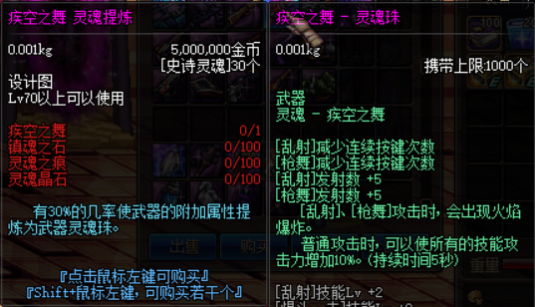

**⑥格兰之森山麓安徒恩，毕业武器，难度较高，最低单刷要求75史诗增幅10，产出魔能石用于升级武器**

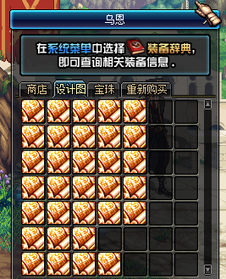

**⑦赛丽亚房间露西尔传送山脉副本，掉落超强称号宝珠和五彩碎片，用于升级称号宝珠**

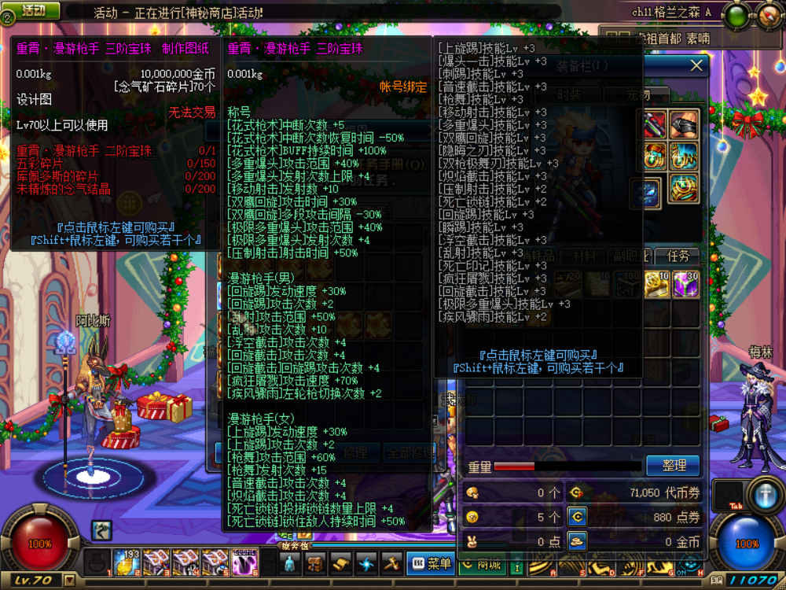

### **金币来源**

**1.黑钻每日奖励2个大饼PL156点x2，奇幻硬币，深渊硬币等其他道具**

**2.深渊-刷大量史诗卖给其他玩家，分解史诗蓝白装得到无色卖矛盾(克伦克兑换)分解粉装卖元素结晶**

**3.每日副本各种可交易材料暖暖的棉花未深渊硬币镇魂石等，低级副本材料灵魂晶石英雄的宿命灾难**

**的征兆无尽的永恒炉岩碳等**

**4.魂图用于附魔的武器，如布鲁十字架(20%暗附加)断肠之殇(40%黄字)等各种值钱装备**

**5.每日9点奖励在线福利，系统发放，错过不予不发，大家注意时间。**

**6.副职业-分解师不必介绍-炼金可以制作霸体复活CD药自用或者卖-附魔师顶级卡片或者魂图卡片附魔自用做宝珠卖钱**

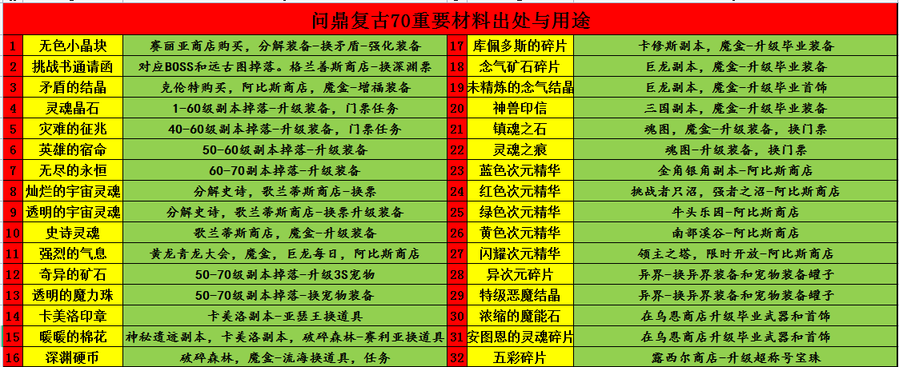

**说再多，还不如大佬们游戏自行体验，研究。本版本内容丰富，体验不一样的复古70版本，GM在这奉劝各位玩家，切勿开挂，不是不封你，等你变的更强大的时候再封你。希望大家维护游戏的平衡性，能有更好的游戏体验！**